研究生成果采集系统使用方法
- 访问系统
研究生成果采集系统采用两种方式访问：
- PC浏览器：http://grdac.info.bit.edu.cn/
- 手机微信：“北京理工大学”微信企业号中“研究生成果采集”应用
目前访问系统需要电脑或手机等移动设备先连上校园网，在校园网环境使用。如在校外可以使用学校VPN连入校园网，再用浏览器打开系统网址，或在VPN登录成果的页面中找到校内网站资源-研究生成果采集系统。学校VPN系统：https://vpn.bit.edu.cn。
- 登录系统
使用浏览器访问系统，需要使用学校统一身份认证登录，如忘记密码，可在输入密码的网页点找回密码。
使用微信访问系统，需先关注“北京理工大学”微信企业号，关注成功后访问系统无需验证。如无法关注微信企业号，可登录https://login.bit.edu.cn，查看右下方的微信企业号关注状态，如未绑定当前手机号可修改自己的手机号后再操作。
- 查看信息
首先访问系统中的基本信息页面，如下图所示：
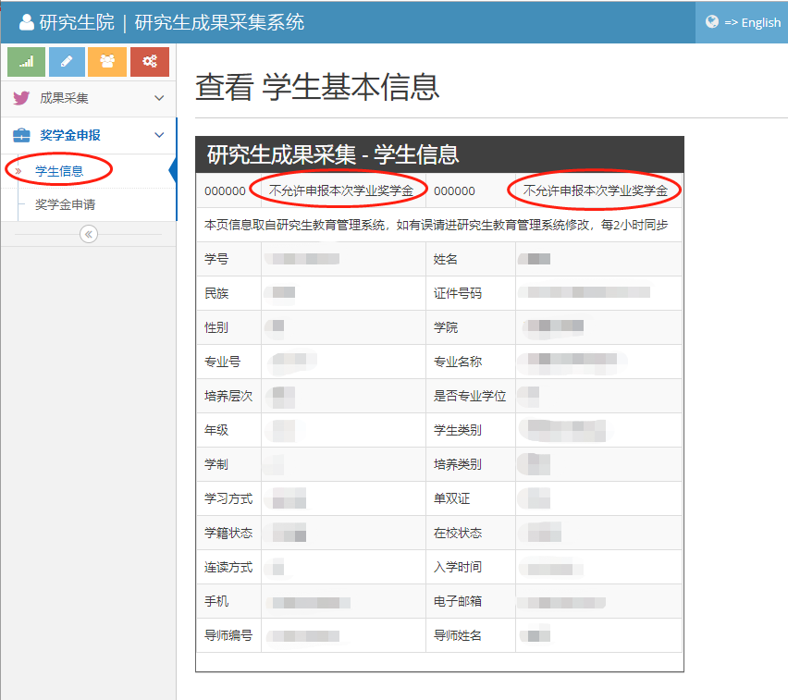
包括两部分重要内容：1.是否允许申请本次国家/学业奖学金，2.学生基本信息。是否允许申请本次国家/学业奖学金是依据奖学金评奖范围要求预置的参评名单。学生基本信息数据，同步自研究生教育管理系统，如有误请登录研究生教育管理系统进行修改，系统2小时同步一次数据。学号、姓名、学院、手机、邮箱等信息奖学金申请表中会使用，请先确认信息无误。
- 填写成果
研究生成果采集包含 8种成果，分别是学术论文、发明专利、出版著作、科技获奖、创新竞赛、荣誉称号、科研项目和其他成果。每种成果均包含若干项内容，各项信息尽量填写完整，必填项必须填写否则无法保存成功。
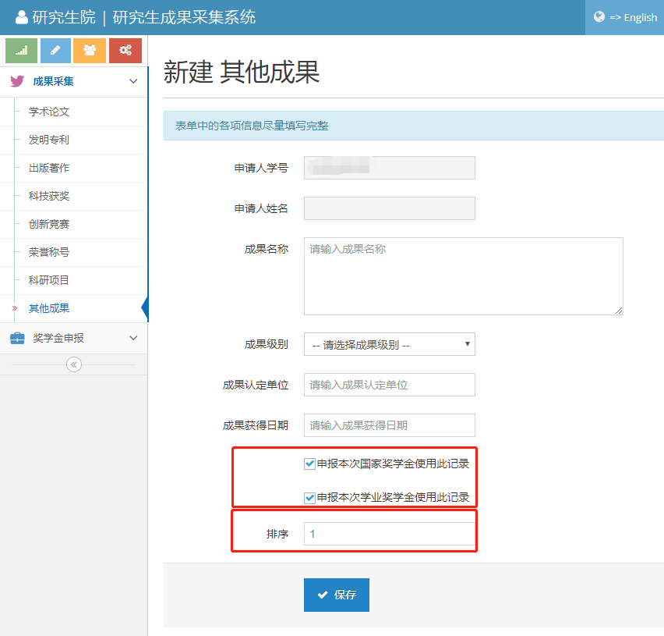
每条记录均有“申报本次国家奖学金使用此记录”、“申报本次学业奖学金使用此记录”，“排序”三项内容，前两项若勾选则此条成果会对应出现在《北京理工大学研究生国家奖学金申请审批表》、《北京理工大学研究生学业奖学金申请审批表》中。同一种成果的多条记录会根据排序字段从小到大排列。
- 填写奖学金申请
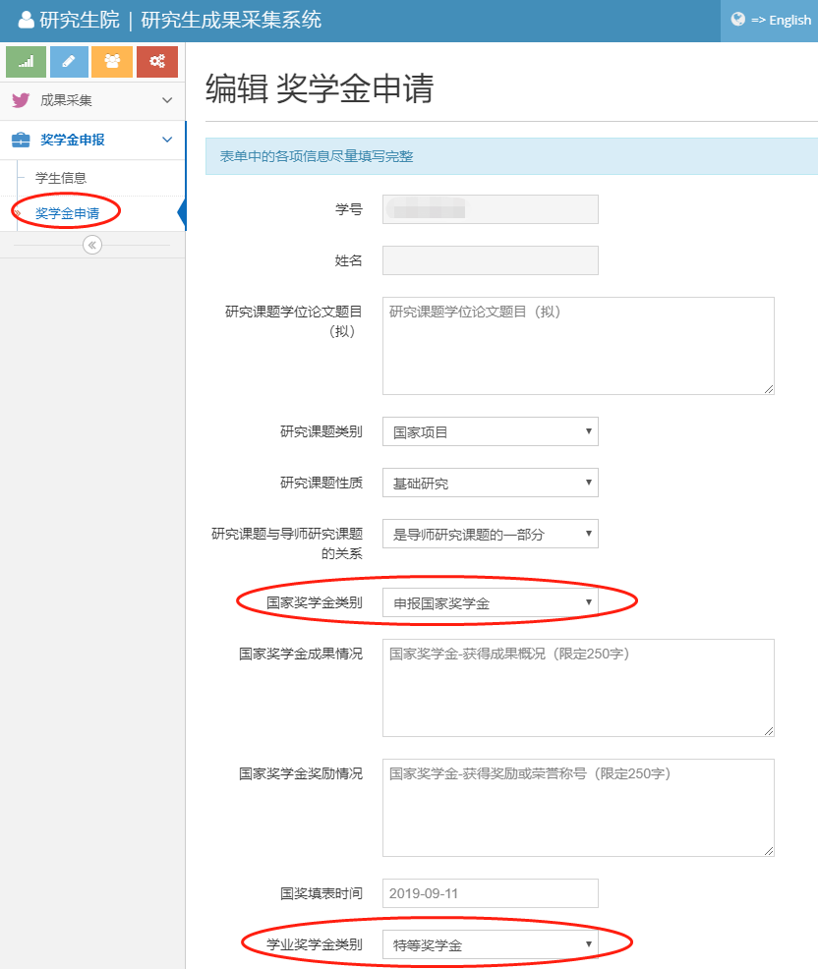
在奖学金申请菜单填写奖学金申请的信息，其中选择国家奖学金类别和学业奖学金类别保存时，会根据学生信息页面中的是否允许申请进行判断，不可申请的研究生无法保存成功。
在申请时间截止后会将系统中申报2019年研究生国家奖学金、研究生学业奖学金的数据生成申报名单及成果明细表，学院将依据此申报数据进行奖学金评审。未在系统中填报者将不受理其奖学金申请。
- 打印和提交
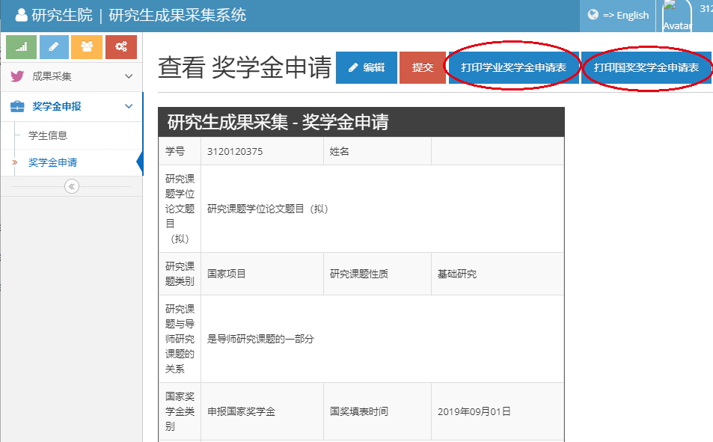
保存奖学金申请信息后可以打印申请表，若选择为不申请则不可以打印对应的申请表。未提交申请之前所有信息均可以进行修改，打印的申请表为预览版；请务必确认信息是否完整准确，提交之后所有信息不可再进行修改、打印的申请表为正式版。请申报2019年奖学金的研究生务必在通知规定的截止时间之前完成提交操作，并按照通知要求完成后续工作。
- 常见问题
- 登录VPN的账号密码
校外登录VPN系统请使用和校内上网账户相同的用户名和密码。VPN相关信息见http://www.bit.edu.cn/tzgg17/wlfw/120031.htm。
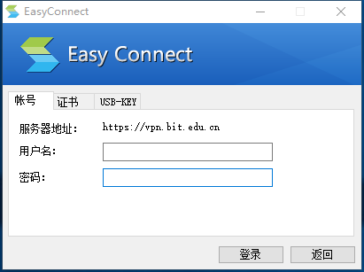
- 登录VPN后仍然无法访问系统
登录VPN成功后，在校内网站资源中访问10.0.0.55，如可访问则说明VPN登录成功。如能访问10.0.0.55但仍无法访问研究生成果采集系统，可能是VPN软件EasyConnect没有正确加载学校的配置，请卸载EasyConnect软件，注意卸载时选择删除所有配置文件，重启电脑后再访问VPN页面尝试登陆。
- 学校统一身份认证密码忘记
请在学校统一身份认证页面（https://login.bit.edu.cn）点击忘记密码自助找回。如账号提示找不到个人信息、账号已冻结等异常情况，请按页面提示联系学校网络信息技术中心。
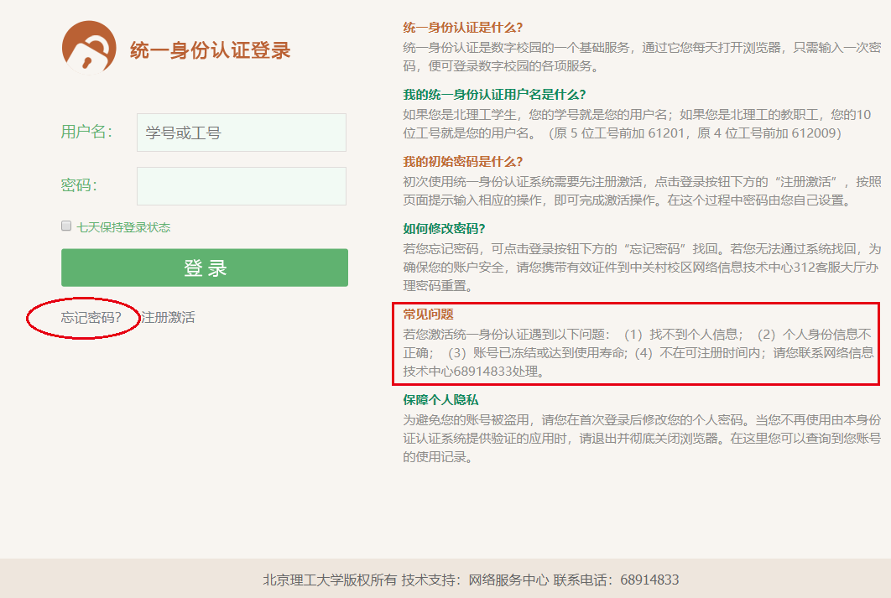
- 打印表格信息显示不完整
研究生成果采集系统打印申请表默认格式为PDF，无法再次编辑。如信息内容过多导致打印出的表格无法完整显示成果内容，或有类似问题，请发送邮件到cr327@bit.edu.cn，写明情况和联系方式，表述问题可配图。
- 打印表格中某条成果未显示
请找到对应的成果，查看“申报本次国家奖学金使用此记录”、“申报本次学业奖学金使用此记录”是否勾选正确。
- 奖学金申请提交成功后仍可新增成果
本次奖学金申请提交后，已提交的数据不可修改。研究生成果采集系统中成果采集是基础功能，本次奖学金申请已提交的所有成果以及提交之后再新增的成果均可用于今后的各项业务（出国申请、学位申请、评奖评优等）。

